Iscrizione servizi scolastici a.s. 2025/2026 MODALITA’ ONLINE

Si comunica che, anche per l’anno scolastico 2025/2026, è attiva la modalità online per l’iscrizione al **servizio di refezione scolastica e/o trasporto scolastico**.

1. Dall’homepage del sito https://[www.comunefollo.it/](http://www.comunefollo.it/) accedi all’area personale (in alto a destra) tramite SPID/CIE;

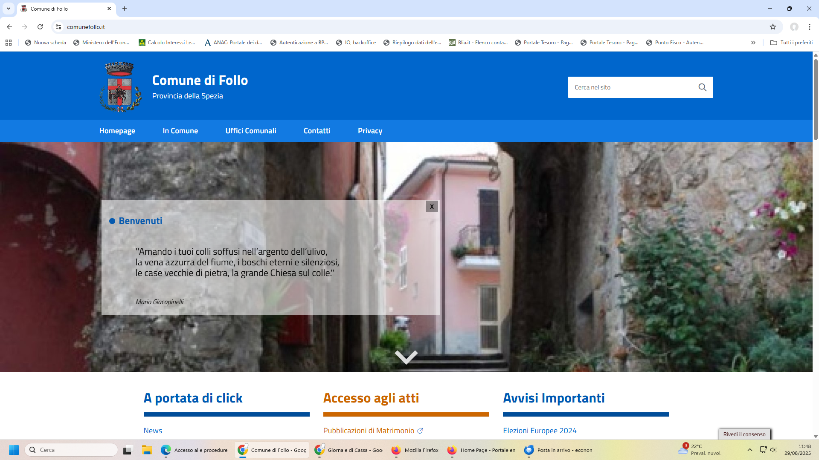

1. Dalla schermata sottostante, nell’area **news**, selezionare **iscrizione ai servizi scolastici 2025/2026 (trasporto scolastico e/o refezione scolastica);**

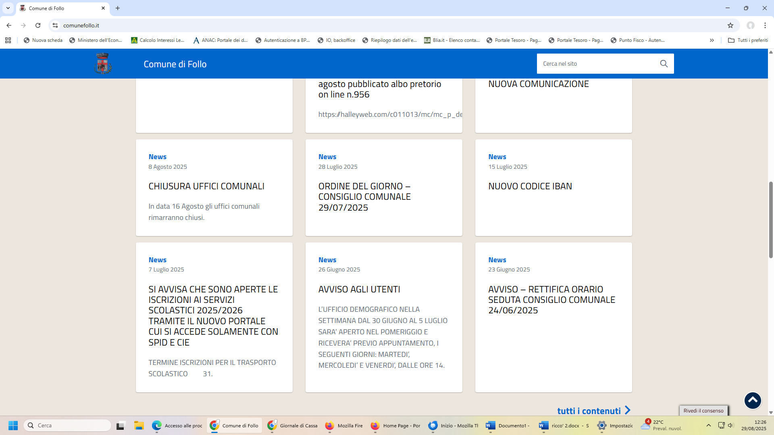

# 

# Cliccare sul link [https://halleyweb.com/c011013/po/po_login.php%22class=%22moz-txt-link-freetext%22%3Ehttps://halleyweb.com/c011013/po/po_login.php](https://halleyweb.com/c011013/po/po_login.php%22class=%22moz-txt-link-freetext%22%3Ehttps:/halleyweb.com/c011013/po/po_login.php);

1. Dalla schermata sottostante, cliccare su “**Nuova richiesta”** e selezionare il servizio (refezione e/o trasporto) di interesse:

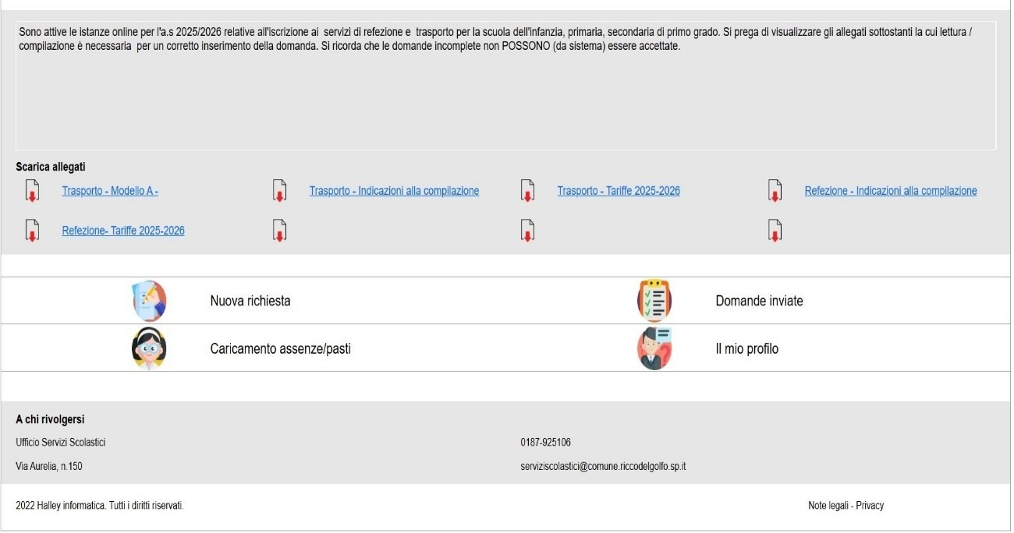

# È obbligatorio allegare:

* + **ISEE** in corso di validità, se in possesso, per ottenere le agevolazioni previste in base al reddito;
  + **Certificato medico** in caso di allergie/intolleranze;
  + **Certificato INPS** Invalidità civile.